Μ Ο Ρ Φ Ω Τ Ι Κ Ο Ι Δ Ρ Υ Μ Α Ε Θ Ν Ι Κ Η Σ Τ Ρ Α Π Ε Ζ Η Σ
N A T I O N A L B A N K O F G R E E CE C U L T U R A L F O U N D A T I O N

Θ Ο Υ Κ Υ Δ Ι Δ Ο Υ 1 3 ◊ 1 0 5 5 8 Α Θ Η Ν Α
13 T H U C Y D I D O U S T ◊ 1 0 5 5 8 A T H E N S
info@miet.gr ◊ www.miet.gr

ΔΕΛΤΙΟ ΤΥΠΟΥ

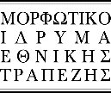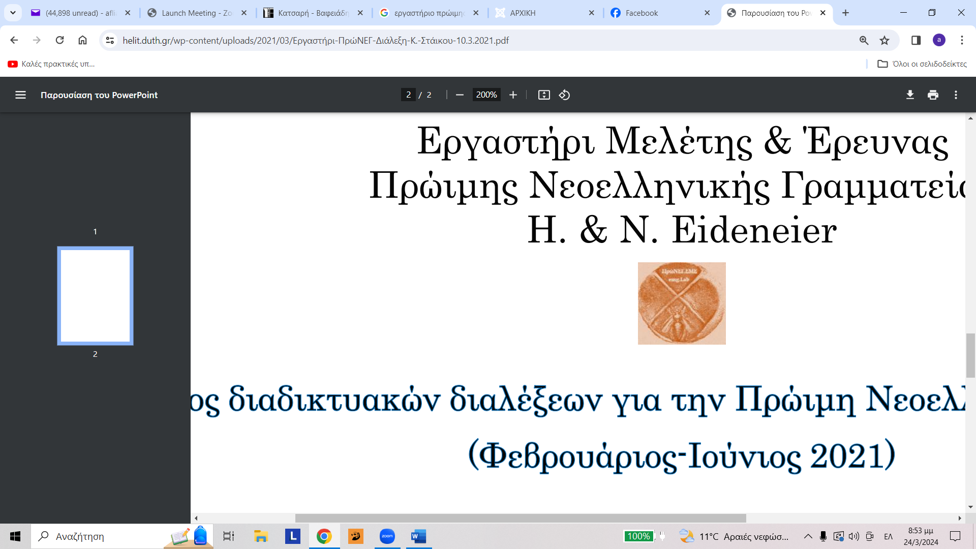

Το Εργαστήριο Γλωσσολογίας +ΜόρΦωΣη σε συνεργασία με το Εργαστήρι
Βυζαντινής Δημώδους και Μεταβυζαντινής/Πρώιμης Νεοελληνικής Γραμματείας Hans & Niki Eideneier
του Τμήματος Ελληνικής Φιλολογίας του Δ.Π.Θ.
διοργανώνουν εκδήλωση για την παρουσίαση του βιβλίου

Δηµώδης πεζός λόγος του 16ου αιώνα
των Ε. Κακουλίδη-Πάνου, Ε. Καραντζόλα και Κ.Τικτοπούλου
(έκδ. ΜΙΕΤ, σε συνεργασία µε το Κέντρο Ελληνικής Γλώσσας)

Δευτέρα 8 Απριλίου 2024, 19:30

Λέσχη Κομοτηναίων
οδός Ελ. Βενιζέλου 52

Χαιρετισμό θα απευθύνει η
Μαρία Τζιάτζη, Καθηγήτρια Τμήματος Ελληνικής Φιλολογίας Δ.Π.Θ.
Διευθύντρια του Εργαστηρίου Βυζαντινής Δημώδους και Μεταβυζαντινής/Πρώιμης Νεοελληνικής Γραμματείας Hans & Niki Eideneier.

Θα μιλήσουν οι
Στέλλα Χελιδώνη, Επ. Καθηγήτρια Τμήματος Ελληνικής Φιλολογίας Δ.Π.Θ.
Ασημάκης Φλιάτουρας, Επ. Καθηγητής Τμήματος Ελληνικής Φιλολογίας Δ.Π.Θ.

Θα παρευθούν οι συγγραφείς
Ελένη Καραντζόλα, Καθηγήτρια Τµήµατος Μεσογειακών Σπουδών Παν/μίου Αιγαίου
Κατερίνα Τικτοπούλου, Αναπληρώτρια Καθηγήτρια Τµήµατος Φιλολογίας Α.Π.Θ.

Τη συζήτηση θα συντονίσει η εκδότρια της εφημερίδας Παρατηρητής της Θράκης
κα Τζένη Κατσαρή-Βαφειάδη

ΓΙΑ ΤΟ ΒΙΒΛΙΟ

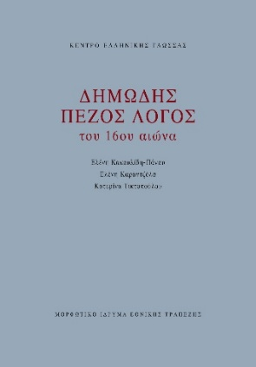
Από πότε και για ποιους λόγους άρχισαν να χρησιμοποιούνται συστηματικά στον γραπτό λόγο γλωσσικές ποικιλίες κοντά στις καθομιλούμενες στη θέση των λεγόμενων «ιερών» γλωσσών (αρχαία ελληνική, λατινική, βιβλική εβραϊκή); Τόσο στον ευρωπαϊκό όσο και στον ελληνόφωνο χώρο, δείγματα χρήσης «κοινής» γλώσσας στην ποίηση και σε διοικητικά έγγραφα υπάρχουν ήδη από τη μεσαιωνική περίοδο. Ωστόσο, η συγγραφή πεζών κειμένων σε δημώδη γλώσσα πυκνώνει στα τέλη του 15ου και στις αρχές του 16ου αιώνα, στο πλαίσιο του φαινομένου που έχει χαρακτηριστεί ως «πρώτη οικογλωσσική επανάσταση» στην Ευρώπη. Πράγματι, και στον ελληνόφωνο χώρο την ίδια περίοδο, ο αριθμός και το ειδολογικό εύρος των πεζών κειμένων σε δημώδη, που κυκλοφορούν έντυπα ή χειρόγραφα, είναι χωρίς προηγούμενο. Ο τόμος επιχειρεί να χαρτογραφήσει για πρώτη φορά το φαινόμενο, συγκεντρώνοντας και παρουσιάζοντας σε 11 θεματικές κατηγορίες 250 αποσπάσματα πεζών κειμένων, δημοσιευμένων και αδημοσίευτων, που αποτυπώνουν χρήσεις της δημώδους ελληνικής κατά τη διάρκεια του 16ου αιώνα. Συγχρόνως επιδιώκει να αναδείξει το ιστορικοπολιτισμικό υπόβαθρο, τις συγγραφικές προθέσεις, την πρωτότυπη και μεταφρασμένη παραγωγή έργων θεολογικής και θύραθεν πεζογραφίας για ένα συνεχώς αυξανόμενο ελληνόγλωσσο κοινό αναγνωστών/ακροατών, καθώς και τους γλωσσικούς πειραματισμούς για τη διαμόρφωση ενός λειτουργικού γραπτού οργάνου σε συνάφεια με τις καθομιλούμενες ποικιλίες. Το συνολικό εγχείρημα φιλοδοξεί να συμβάλει στην καλύτερη διερεύνηση μιας σχετικά άγνωστης εποχής, που όμως έπαιξε σημαντικό ρόλο στη διαμόρφωση της δημώδους γλώσσας και γραμματείας.

Περιεχόμενα
Δείγμα

Με την παράκληση να χρησιμοποιηθεί ως δημοσιογραφική ύλη.

Για περισσότερες πληροφορίες σχετικά με τις δραστηριότητες και τις εκδόσεις του ΜΙΕΤ επισκεφθείτε την ιστοσελίδα του Ιδρύματος στο διαδίκτυο http://www.miet.gr ή το ηλεκτρονικό κατάστημα στο https://mietbookstore.gr/.

